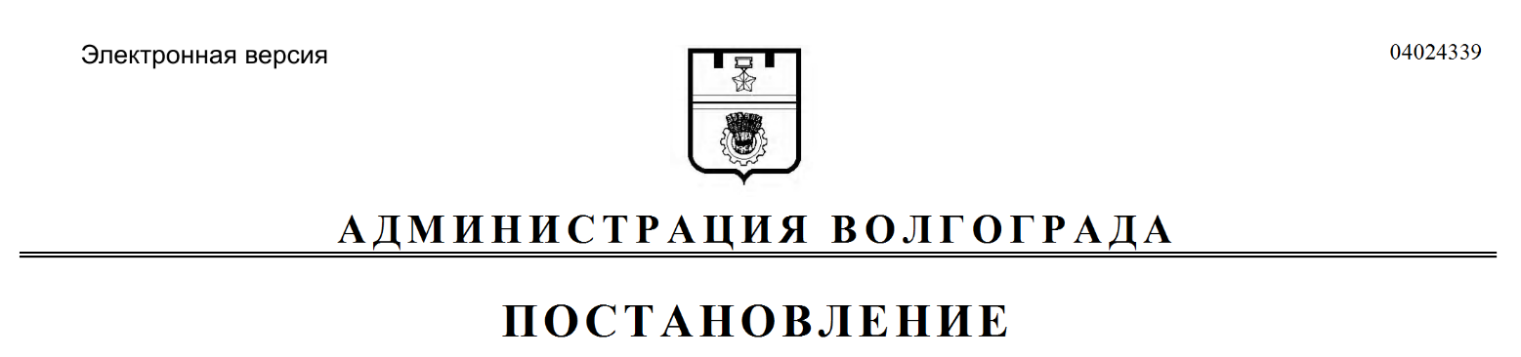
от 17.11.2022 № 1337

О признании утратившими силу муниципальных правовых актов Волгограда

В соответствии с решением Волгоградской городской Думы от 23 августа 2022 г. № 71/1048 «О признании утратившими силу отдельных муниципальных правовых актов Волгограда», руководствуясь статьями 7, 39 Устава города-героя Волгограда, администрация Волгограда
ПОСТАНОВЛЯЕТ:
1. Признать утратившими силу постановления администрации Волгограда:
1.1. От 08 апреля 2014 г. № 402 «О комиссии по рассмотрению вопросов создания, функционирования и ликвидации территорий предпринимательской активности в Волгограде».
1.2. От 17 октября 2014 г. № 1351 «О внесении изменений в постановление администрации Волгограда от 08 апреля 2014 г. № 402 «О комиссии по рассмотрению вопросов создания, функционирования и ликвидации территорий предпринимательской активности в Волгограде».
1.3. От 07 апреля 2015 г. № 472 «О внесении изменений в постановление администрации Волгограда от 08 апреля 2014 г. № 402 «О комиссии по рассмотрению вопросов создания, функционирования и ликвидации территорий предпринимательской активности в Волгограде».
1.4. От 13 октября 2015 г. № 1429 «О внесении изменений в постановление администрации Волгограда от 08 апреля 2014 г. № 402 «О комиссии по рассмотрению вопросов создания, функционирования и ликвидации территорий предпринимательской активности в Волгограде».
1.5. От 13 июля 2016 г. № 1071 «О внесении изменений в постановление администрации Волгограда от 08 апреля 2014 г. № 402 «О комиссии по рассмотрению вопросов создания, функционирования и ликвидации территорий предпринимательской активности в Волгограде».
1.6. От 02 апреля 2018 г. № 387 «О внесении изменений в постановление администрации Волгограда от 08 апреля 2014 г. № 402 «О комиссии по рассмотрению вопросов создания, функционирования и ликвидации территорий предпринимательской активности в Волгограде».
1.7. От 26 июля 2018 г. № 979 «О внесении изменений в постановление администрации Волгограда от 08 апреля 2014 г. № 402 «О комиссии по рассмотрению вопросов создания, функционирования и ликвидации территорий предпринимательской активности в Волгограде».
1.8. От 20 марта 2019 г. № 290 «О внесении изменений в постановление администрации Волгограда от 08 апреля 2014 г. № 402 «О комиссии по рассмотрению вопросов создания, функционирования и ликвидации территорий предпринимательской активности в Волгограде».
1.9. От 29 августа 2019 г. № 999 «О внесении изменений в постановление администрации Волгограда от 08 апреля 2014 г. № 402 «О комиссии по рассмотрению вопросов создания, функционирования и ликвидации территорий предпринимательской активности в Волгограде».
1.10. От 31 октября 2019 г. № 1267 «О внесении изменений в постановление администрации Волгограда от 08 апреля 2014 г. № 402 «О комиссии по рассмотрению вопросов создания, функционирования и ликвидации территорий предпринимательской активности в Волгограде».
1.11. От 12 ноября 2020 г. № 1117 «О внесении изменений в постановление администрации Волгограда от 08 апреля 2014 г. № 402 «О комиссии по рассмотрению вопросов создания, функционирования и ликвидации территорий предпринимательской активности в Волгограде».
1.12. От 29 июня 2021 г. № 574 «О внесении изменений в постановление администрации Волгограда от 08 апреля 2014 г. № 402 «О комиссии по рассмотрению вопросов создания, функционирования и ликвидации территорий предпринимательской активности в Волгограде».
2. Настоящее постановление вступает в силу со дня его официального опубликования.

Глава Волгограда В.В.Марченко

